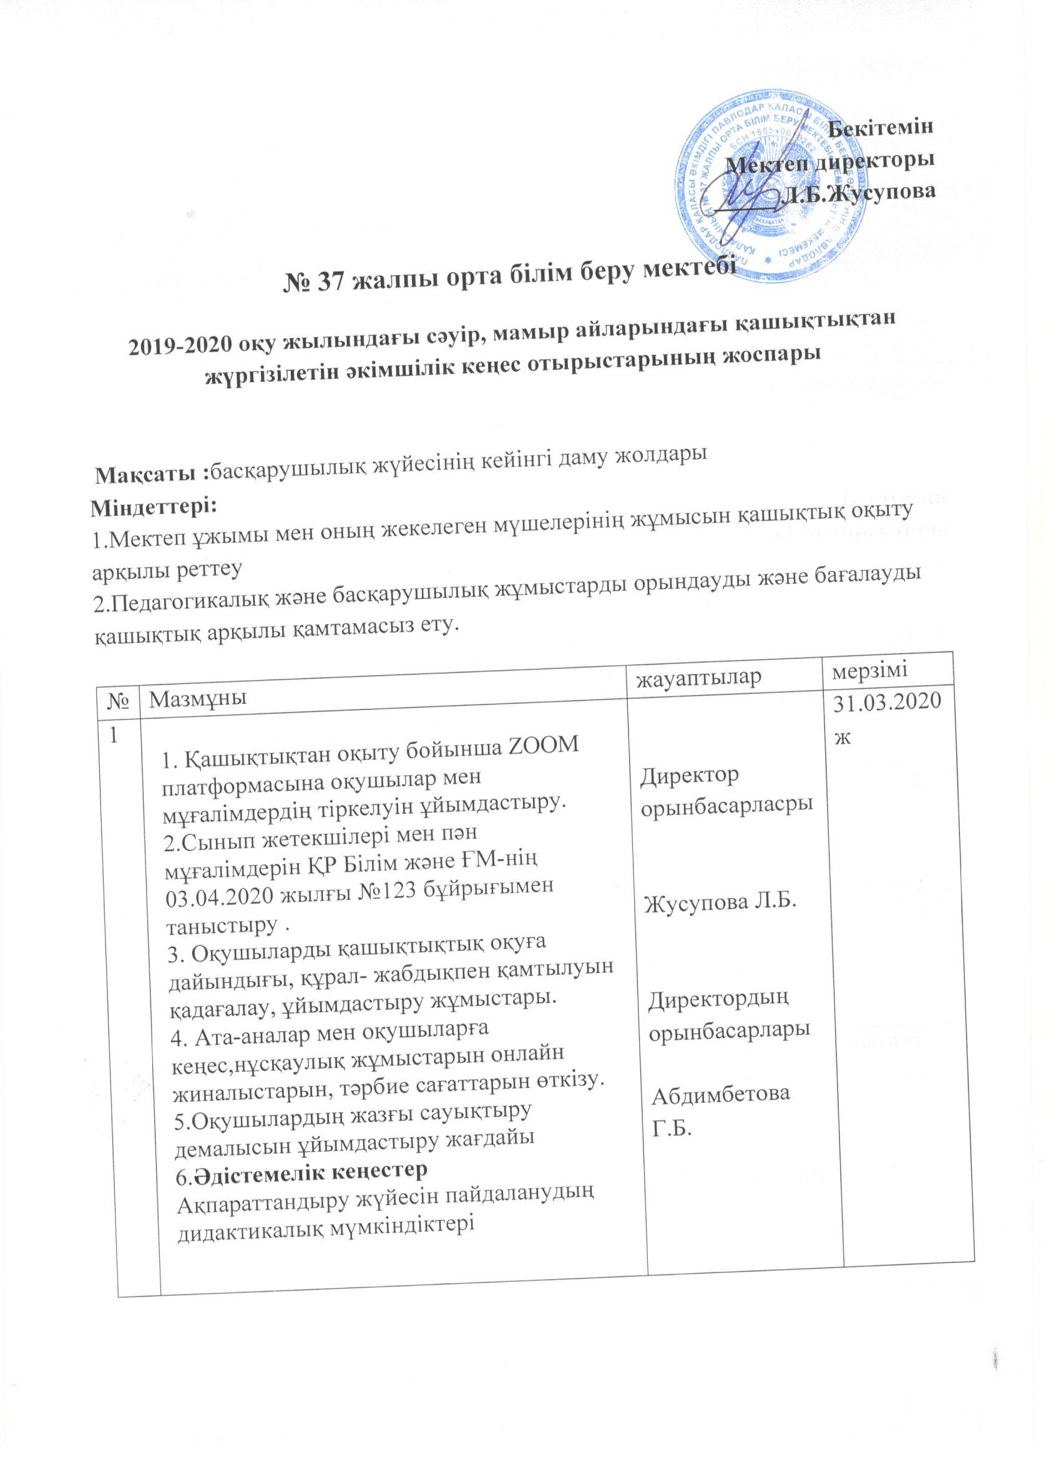

2 | - Қашықтықтан оқыту кезінде оқушылардың білім платформаларын тиімді пайдалануы және үй тапсырмаларының көлемін бақылау.  - Әдістемелік кеңестер  Мұғалімдердің қашықтықтан оқыту кезіндегі білім платформаларын қолдану ісіне дағдылануына қалыптастыру. | Директор орынбасарлары | 10.04.2020
3 | Оқу жылының аяқталуын ұйымдастыру  - 2020-2021 оқу жылындаағы пін мұғалімдерінің апталық жүктемелерін жоспарлау.  - . Аралық аттестаттау емтихандарының өткізілу жайы.  - 2020-2021 оқу жылында аттестациядан өтетін мұғалімдер тізімін бекіту.  - 2019-2020 оқу жылындағы әдістемелік есебі.  - Жазғы еңбек демалысының кестесін бекіту. | Шоманова Г.Н.  Бегежанова Т.А. | 15.04.2020

